Перечень печатных материалов, выпущенных в II квартале 2022 года

№  п/п | Содержание | Аннотация | Обложка
 | Информационный бюллетень «Специализированные центры компетенций в Хабаровском крае»  Составители: Мазняк В.Г., Ермолко Г.С. | Бюллетень содержит информационно-аналитические материалы о работе и материально-техническом обеспечении специализированных центров компетенций Хабаровского края по состоянию на 1 марта 2022 года.  Информационный бюллетень адресован руководителям, заместителям директоров по учебно-производственной работе, педагогическим работникам профессиональных образовательных организаций и представителям отраслевых предприятий и организаций Хабаровского края | 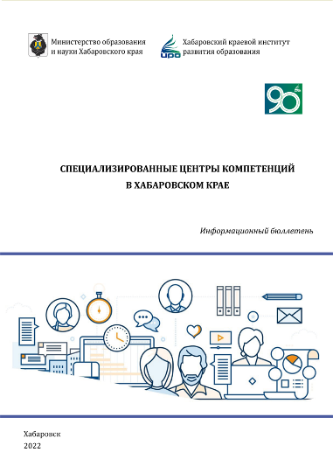
 | Набор открыток «Слово о моём Хабаровском крае...»  Авторы-составители: Кузнецова Д.С., Басова И.С.,  Барышева О.В. | Особенностью конкурса «Слово о моём Хабаровском крае…» являлось то, что конкурсанту вместе с педагогом-наставником предстояло пройти весь путь начинающего исследователя: задумать – инициировать, разработать, оформить, пройти экспертизу, адаптировать, внедрить, диссеминировать на широкий круг общественности.  Настоящий набор открыток состоит из 16 экскурсионных квестов. | 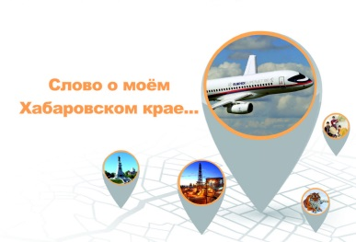
 | Сборник резюме участников краевого конкурса «Лучший выпускник среднего профессионального образования – 2022» Хабаровского края  Составители: Сергач А.Ю., Горошко Ю.М. |  | 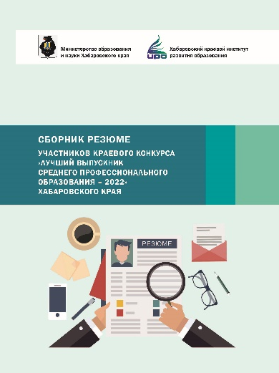
 | Информационно-методический сборник «Реализация федерального проекта «Содействие занятости» национального проекта «Демография» в Хабаровском крае в 2022 году»  Составители: Ермолко Г.С., Чеботарева О.В. | Сборник содержит описание особенностей, нормативно-правовых документов, типовых договоров реализации мероприятий профессионального обучения и дополнительного профессионального образования отдельных категорий граждан в рамках федерального проекта  «Содействие занятости» национального проекта «Демография» в Хабаровском крае в 2022 году.  Сборник адресован руководителям, заместителям директоров по учебно-производственной работе, администраторам центров обучения и педагогическим работникам профессиональных образовательных организаций Хабаровского края
 | Справочник для поступающих в организации профессионального образования Хабаровского края в 2022 году  Составитель: министерство образования и науки Хабаровского края |  | 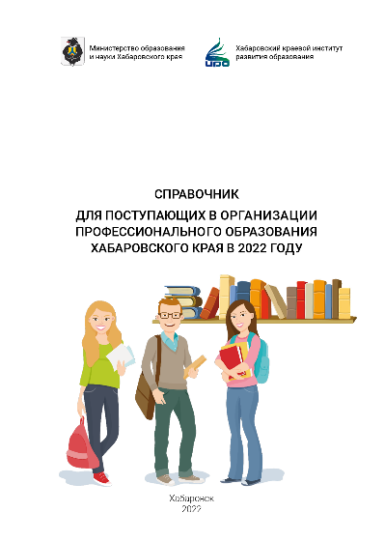
 | Журнал «Вестник образования Хабаровского края», выпуск №1 2022  Авторы: педагоги, методисты учебных учреждений (39) | Инструменты непрерывного повышения  профессионального мастерства  педагогов | 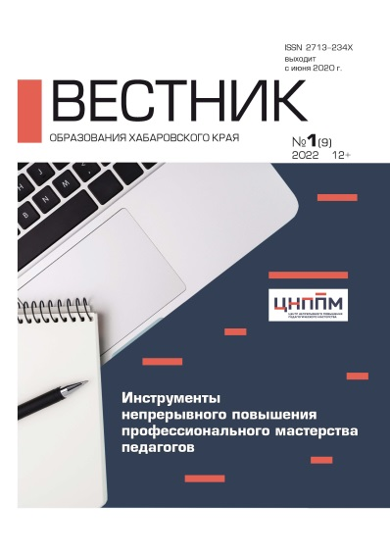
 | Методическое пособие «Внеурочная деятельность по предметам начального общего образования: содержание и особенности организации»  ISBN 978-5-906201-50-8  Автор: Осеева Е.И. | Методическое пособие может быть использовано в профессиональной деятельности руководителями общеобразовательных организаций, учителями начальных классов и другими педагогическими работниками, взаимодействующими с младшими школьниками, специалистами системы повышения квалификации работников образования. | 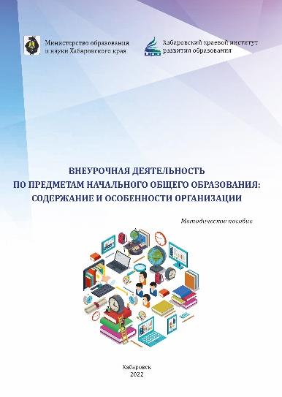
 | Сборник материалов «Карьерный навигатор равных  возможностей»  Составители: Сергач А.Ю., Горошко Ю.М. | Выпускники техникумов и молодые специалисты сталкиваются с большими трудностями на этапе нахождения своего первого места работы или места в стабильной крупной компании, где можно построить свою профессиональную карьеру. Нужно знать ситуацию на современном рынке труда, правильно оценить и найти своё место на этом рынке, уметь представить свои способности и опыт. Дополнительные трудности возникают, если у соискателя есть инвалидность, и здесь уже нужно особенно внимательно отнестись к тому, чтобы избежать оши­бок в процессе трудоустройства. | 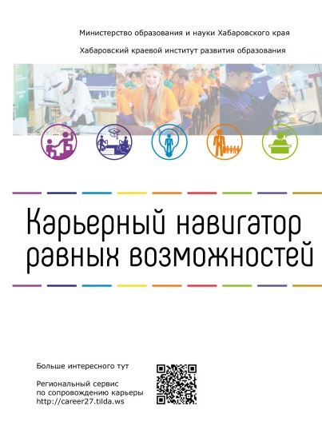
 | Сборник материалов краевых педагогических чтений «Педагогические традиции и инновации в работе профессионального образовательного учреждения»  Авторы-составители: Коржицкая Е.А., Лихтина И.С. | Сборник материалов краевых педагогических чтений демонстрирует практический опыт педагогических работников профессиональных образовательных организаций Хабаровского края по изучению и обсуждению актуальных научно-методических проблем, использование этого опыта для решения ключевых задач современного образовательного пространства
ПрофНавигатор равных возможностей – 2022

Составители: Коршунова Ю.В., Арутюнян А.А.,
Сергач А.Ю., Горошко Ю.М.

 | Информационно-аналитический сборник «Результаты реализации федерального проекта «Содействие занятости» национального проекта «Демография» в Хабаровском крае в 2021 г.  Авторы-составители: Ермолко Г.С, Чеботарева О.В. | Сборник содержит описание основных подходов к организации и итоги реализации мероприятий профессионального обучения и дополнительного профессионального образования отдельных категорий граждан по программам Ворлдскиллс Россия в рамках федерального проекта «Содействие занятости» национального проекта «Демография» в Хабаровском крае в 2021 году.  Материалы сборника адресованы руководителям, заместителям директоров по учебно-производственной работе, администраторам центров обучения и педагогическим работникам профессиональных образовательных организаций Хабаровского края | 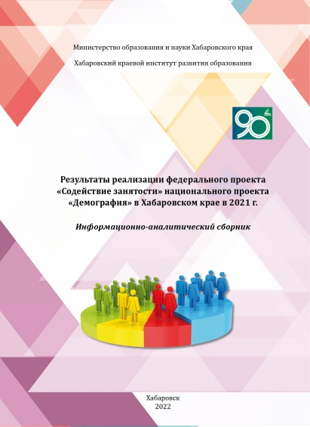
 | Сборник аналитических материалов «Внедрение системы аттестации с использованием механизма демонстрационного экзамена в Хабаровском крае в 2021 году»  Составитель: Украинец Е.В. | Аналитические материалы подготовлены по итогам проведения демонстрационного экзамена по стандартам Ворлдскиллс Россия в Хабаровском крае в 2021 году. Данный сборник поможет руководителям и педагогическим работникам профессиональных образовательных организаций своевременно организовать документационное сопровождение процесса сдачи ГИА, обеспечить обмен практиками участников демонстрационного экзамена, спланировать работу преподавателей с обучающимися в период подготовки к аттестации с использованием механизма демонстрационного экзамена. | 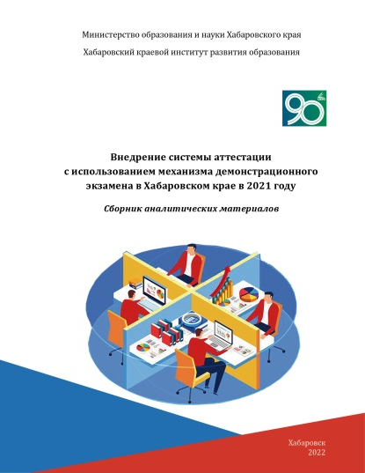
 | Рабочая тетрадь «VIII Краевой слёт лидеров педагогического мастерства и молодых педагогов»  Составитель: Беляева Л.Л. |  | 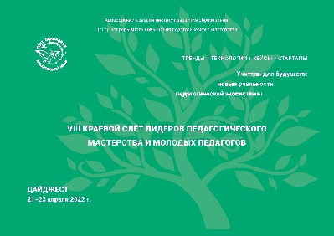
 | Рабочая тетрадь к дополнительной профессиональной программе повышения квалификации «Современные производственные технологии в процессе реализации практико-ориентированного обучения. Компетенция «Сварочные технологии»  Составители: Юрак С.М., Коцуба М.Л., Зарина Ю.И.,  Черкашина Н.Е. | Рабочая тетрадь к дополнительной профессиональной программе  «Современные производственные технологии в процессе реализации практико-ориентированного обучения (компетенция «Сварочные технологии»)»
 | Сборник материалов «Интеграция эвенского этнокультурного компонента в содержание школьных предметов и во внеурочную деятельность»  Авторы-составители: Коваль А.П., Павлова А.А. | Описание представленного опыта является результатом многолетнего труда педагогического коллектива МКОУ СОШ с. Арка Охотского района Хабаровского края.  В издании рассматривается система работы школы по этнокультурному образованию обучающихся через интеграцию эвенского этнокультурного компонента в содержание школьных предметов и во внеурочную деятельность, что способствует формированию целостных знаний о родном крае, развитию творческих и исследовательских умений, воспитанию любви и уважения к историческому и литературному наследию малой родины.  В сборнике представлены разработки предметных занятий с включением в них этнокультурного компонента. Материалы сборника (описание опыта, творческие разработки педагогов, планы месячника родного языка и недели национальной культуры) адресованы руководителям общеобразовательных организаций и информационно-методических центров, учителям и специалистам дополнительного образования, заинтересованным в сохранении уникальной культуры малочисленных народов Крайнего Севера | 